糾正案文

被糾正機關：經濟部、台灣電力股份有限公司。

案 由：台灣電力股份有限公司對蘭嶼低階核廢棄物之檢整作業未盡落實，與放射性物料管理法之規定有悖；另該公司低放貯存場執行三級品管制度未盡周延，與三級品管制度規範意旨不符，經濟部亦未善盡督導責任，均核有違失，爰依法提案糾正。

事實與理由：
本案經調閱行政院、核能安全委員會(原行政院原子能委員會，下稱核安會)、經濟部、台灣電力股份有限公司(下稱台電公司)、勞動部、衛生福利部(下稱衛福部)、外交部、國家科學及技術委員會(下稱國科會)等機關卷證資料，並於民國(下同)111年6月16日及同年8月26日、112年4月20日、21日現場履勘，另於112年8月20日至26日前往日本考察，並詢問核安會、經濟部、台電公司及檢整重裝員工眷屬等機關、人員後發現，台電公司對蘭嶼低階核廢料之檢整重裝作業未盡落實，與放射性物料管理法(下稱物管法)之規定有悖，經濟部亦未善盡督導責任；經濟部應本於權責督導台電公司處置其廢棄物，精進管理作為，並確實要求三級品保，以確保包商及台電公司作業人員及民眾安全；台電公司低放貯存場執行三級品管制度未盡周延；另台電公司執行第二次低放射性廢棄物桶重裝作業期間，進行作業品質相關抽查，開立違規事項及注意改進事項一節，台電公司初始函復本院內容與核安會函復本院之內容洵有出入，均確有違失，應予糾正促其注意改善。茲臚列事實與理由如下：

台電公司對蘭嶼低階核廢料之檢整重裝作業未盡落實，與物管法第29條第1項之規定有悖，核有違失；經濟部未善盡督導責任，亦有疏失。經濟部應本於權責督導台電公司自行或委託具有國內、外放射性廢棄物最終處置技術能力或設施之業者處置其廢棄物，精進管理作為，並應盡一切合理之努力，要求三級品保，加強內、外部稽核，以維持輻射曝露在實際上遠低於法定之劑量限度，達成合理抑低輻射工作人員之輻射劑量，以確保包商及台電公司(核電廠、貯存場)作業人員及民眾安全，進而取得國人妥善處置核廢料之共識及信任，俾利最終處置計畫之有效切實推動。

物管法第1條規定：「為管理放射性物料，防止放射性危害，確保民眾安全，特制定本法；……。」；同法第2條規定：「本法之主管機關，為行政院原子能委員會。」；同法第29條第1項規定：「放射性廢棄物之處理、運送、貯存及最終處置，應由放射性廢棄物產生者自行或委託具有國內、外放射性廢棄物最終處置技術能力或設施之業者處置其廢棄物；產生者應負責減少放射性廢棄物之產生量及其體積。其最終處置計畫應依計畫時程，切實推動。」

為防制游離輻射之危害，維護人民健康及安全，游離輻射防護法(下稱輻防法)第7條第2項規定設施經營者實施輻射防護作業，應先擬訂輻射防護計畫；於輻防法第10條規定設施經營者應依主管機關規定，依其輻射工作場所之設施、輻射作業特性及輻射曝露程度，劃分輻射工作場所為管制區及監測區。管制區內應採取管制措施；於輻防法第14至16條則針對從事或參與輻射作業之人員，有年齡、訓練、個別劑量監測、實施體格檢查及定期健康檢查等規定，以確保輻射工作人員有足夠認知職業風險，且所受職業曝露在考量合理可行之技術現狀等條件下，盡一切合理之努力，以維持輻射曝露在實際上遠低於法定之劑量限度，達成合理抑低。

本院履勘發現，蘭嶼貯存場低階核廢棄物貯存未盡妥適：

108年3月6日，本院履勘蘭嶼貯存場發現(108財正16、108財調45)：

低階核廢棄物貯存場從台電公司96年至100年間，進行整檢6萬多核廢棄物桶之後，就已經封存近10年，經本院會同核安會、經濟部國營會、台電公司及勞動部相關主管人員開啟壕溝(3-2)，抽查發現許多位在上層（總共上下3層）的廢料桶有部分的壕溝蓋及桶身有嚴重銹腐、掉漆、桶蓋膨脹、累積油漬等現象，及相當多數的桶子在過去幾年發生顯著位移和上下推擠，造成變形扭曲的情形，而下層的桶子必然受壓而更多變型(如表1相片)。
- 108年3月6日，本院履勘蘭嶼貯存場相片一覽表
本院履勘蘭嶼貯存場相片一覽表
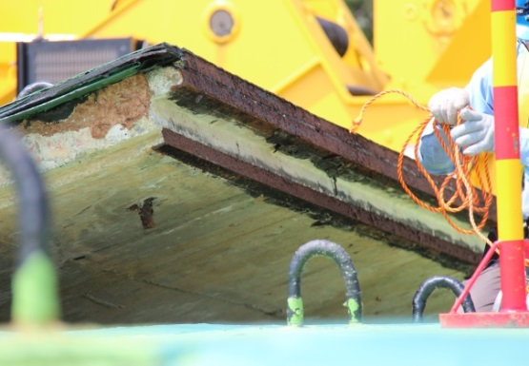  壕溝蓋有嚴重銹腐 | 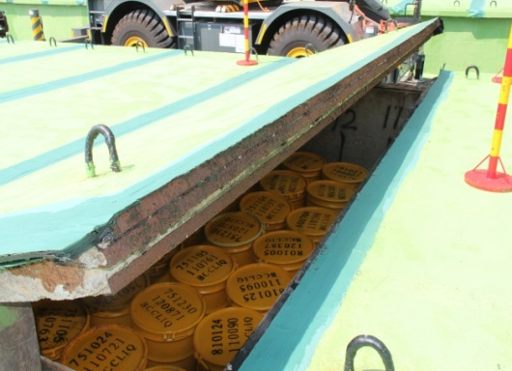  壕溝蓋有嚴重銹腐
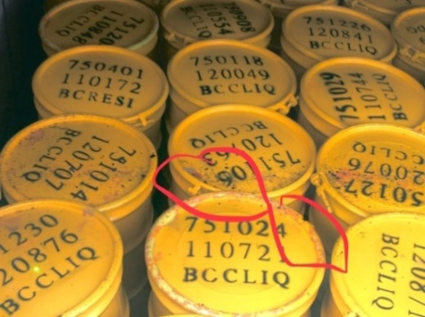  部分儲存桶位移和上下推擠，造成變形扭曲的情形 | 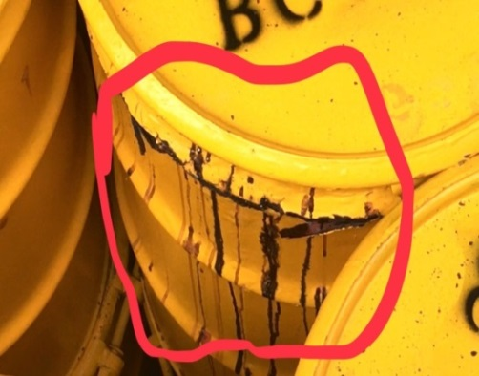  桶身有嚴重銹腐
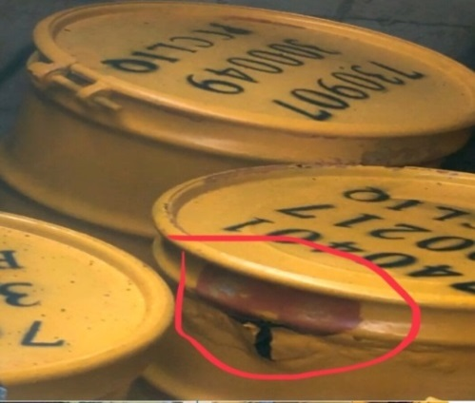  桶身有嚴重銹腐 | 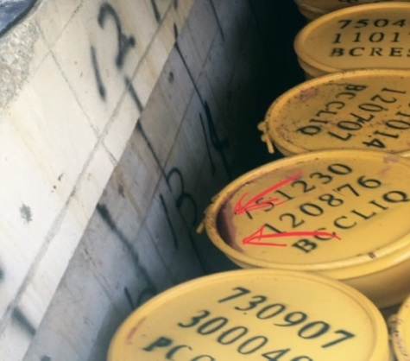  桶身位移、銹腐
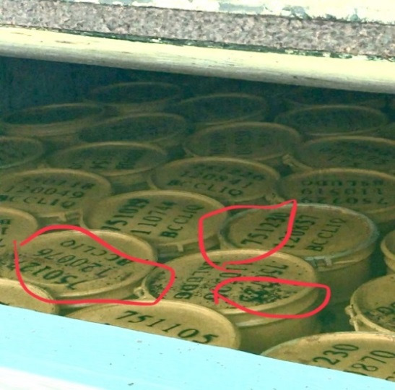  部分儲存桶位移和上下推擠，造成變形扭曲的情形 | 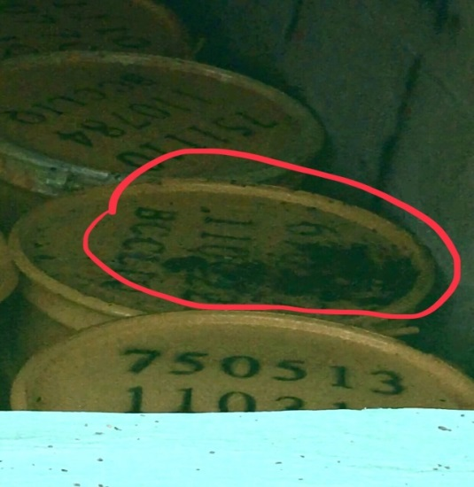  桶身位移、銹腐
監察院製表

部分儲存桶表面放射劑量率仍數百倍於自然環境，雖然已經過將近40年的儲存，這些儲存桶仍必需數百年的安全防護隔離；也顯示目前有相當多數在蘭嶼的儲存桶必須盡速進行進一步的整理檢修，並且放置到更合適的、乾燥且安全的防護環境。

台電公司預計在兩年內完成的第二階段整修工程極為重要，必須確保這些已經超過將近30年逾期存放在蘭嶼的核廢料桶，在搬遷離開蘭嶼之前，對當地環境工作人員、民眾完全沒有造成任何負面影響。

經濟部與台電公司必須加速解決這10萬桶核廢物的問題(包含儲存桶品質及儲存溝結構之完整性、使用年限、測試、補強等)，而核安會也應盡快督責台電公司確保蘭嶼民眾與環境的安全。

111年6月16日本院履勘蘭嶼貯存場發現（如表2相片）：

低放貯存場現場12-2溝，壕溝蓋有銹腐。

低放貯存場現場12-2溝，壕溝水泥牆面存有銹痕。
- 111年6月16日，本院履勘蘭嶼貯存場相片一覽表
本院履勘蘭嶼貯存場相片一覽表
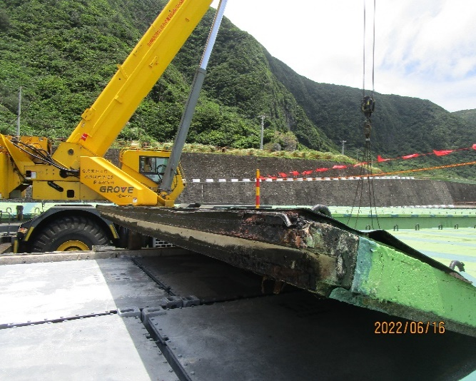 | 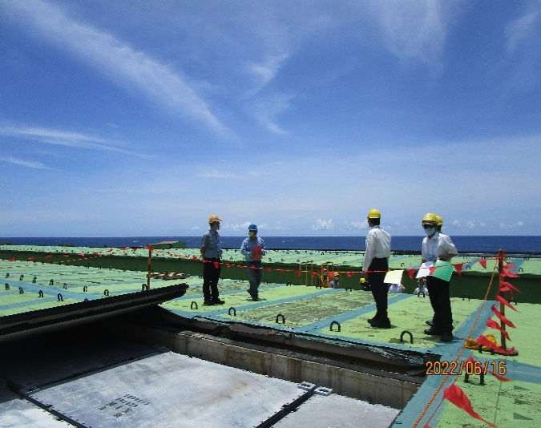
壕溝蓋有銹腐 | 壕溝蓋有銹腐
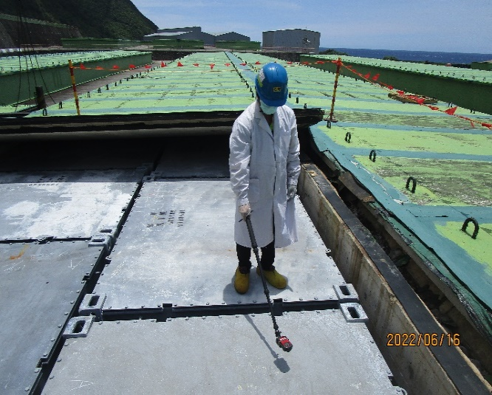 | 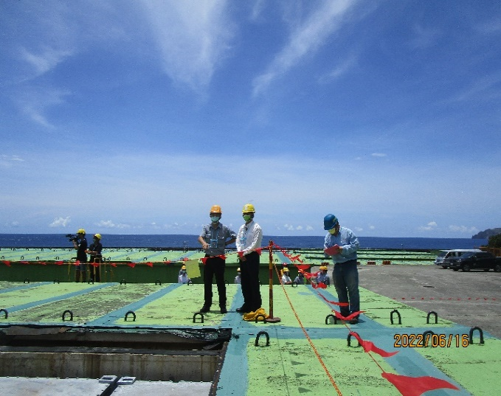
壕溝水泥牆面存有銹痕；  另抽樣9點量測輻射劑量率，量測值為1.55-23.3微西弗/每小時(range很大) | 壕溝水泥牆面存有銹痕
監察院製表；相片來源：台電公司蘭嶼貯存場

111年8月26日本院履勘放射試驗室核三工作隊發現，蘭嶼貯存場96至100年檢整重裝作業期間，曾發生工作人員離場已久但仍未完成全身計測乙事：
核安會對台電公司執行本項工作之策進作為建議：

於本案執行期間，核安會即不定期前往稽查，並開立有關蘭嶼貯存場檢整重裝作業之違規及注意改進事項，項目包括品質管制、輻射防護管制及工安管制作業等面向，要求台電公司汲取經驗，深刻檢討與改善。在蘭嶼貯存場96至100年檢整重裝作業期間，即曾針對工作人員離場已久但仍未完成全身計測乙事要求改善。

核安會自108年9月起，對蘭嶼貯存場執行之重裝作業，亦要求台電公司再精進相關三級品保措施與強化公司內部稽查，預先防範發生以往之缺失，並提升現場作業之工安、輻安及作業品質。力求確保重裝作業、環境之輻射安全及工作人員與民眾之健康，落實輻防管制機制。另就輻射工作人員的健康，則請台電公司，就世界先進國家對人員健康管理，蒐集優良範例，建立關懷與協助機制，營造國營事業良好工作環境，善盡社會責任。

依據核安會頒布「游離輻射防護安全標準」第八條：雇主應依附表三之規定或其他經主管機關核可之方法，確認輻射工作人員所接受之劑量符合前條規定。為符合本條規定，台電公司於「輻射防護計畫」第三編3.6.8章節明訂工作人員體內曝露之評定，以全身計測為主要方法，經核安會核准通過後據以實施。台電公司放射試驗室再參照美國ANSI 13.30及ANSI N343標準，制定全身計測相關作業程序。

由於國內缺少可以承辦各核設施龐大輻射防護作業容量的公正第三方單位，且為避免各核設施自行評定體內外輻射劑量影響公正性，因此台電公司在配合各設施作業需求下，獨立設置放射試驗室執行輻射劑量評估作業。為監督及確保放射試驗室全身計測作業品質及評估公正性，除該實驗室品質作業程序書比照全國認證基金會(Taiwan Accreditation Foundation，簡稱TAF)認證單位要求，每年執行比較計畫及內部稽核計畫外，同時其應執行自我品保管理，由台電公司核安處定期稽查。

核安會的一貫立場是希望台電公司能夠善盡設施經營者與雇主的責任，除了敦親睦鄰之外，同時對於蘭嶼貯存場工作人員的健康要加強關懷和協助，善盡國營企業之社會責任。

台電公司應建立輻射工作人員進出輻射管制區作業之全身計測頻率及相關紀錄之標準作業程序：「(調查委員問：期望藉由本案訂定適用全國游離輻射工作人員一致性之輻射防護（（劑量評定）)實務標準。上傳至核安會劑量資料庫中心之數據，非經核安會審查同意，不得更新，此是否代表可以更改？)台電公司放射試驗室詹○○主任答：針對所有到台電公司從事輻射工作人員，其劑量均會定期上傳到核安會的資料庫。如遇人員劑量數據有誤需更正，就需向核安會提出更正申請，並經核安會審查同意，才可更正資料庫的數據。核安會輻防處副處長蔡○○答：台電公司放射試驗室為人員劑量計讀單位，不判定該劑量紀錄之真偽。管制單位(核安會)另有完整劑量異常情形之通報機制，供各涉及輻射工作之機構或單位回報異常情形與調查結果。」；「(調查委員問：蘭嶼低放貯存場已歷經兩次檢整重裝作業，後續是否還會有第三次檢整重裝之規劃？)台電公司核能後端營運處處長張○○答：貯存場在完成兩次檢整重裝作業後，原存放在貯存溝之所有低階核廢料桶，現均已以重裝容器裝載，以提升廢料桶之貯存安全，嗣後配合最終處置辦理，目前暫無第三次檢整重裝之規劃。台電公司副總經理簡○○答：已承諾蘭嶼鄉民自86年起，不再載運核廢料到蘭嶼。貯存場完成兩次檢整重裝作業，係為了走上靜態管理不需再開封，等待最終處置場或中期集中貯存場，讓貯存場管理單純化。」；「(調查委員問：台電公司核能系統目前執行業務是否有資源匱乏？經驗如何傳承？)台電公司副總經理簡○○答：核電廠預計2025年全部除役，面對人力斷層，台電公司現階段以用人在地化及由火力發電系統借調人員支援解決，於經驗傳承則採用導師制模式。」；「(調查委員問：核能管制機關-核安會對台電公司之策進作為為何？)核安會輻防處副處長蔡○○答：(1)於此工作人員健康調查案後，督促台電公司就放射試驗室計測作業與評估，做好三級品保，程序書需符合TAF要求，且每年需完成能力試驗比較與內部查核作業，以做好自我品管。(2)請台電公司盡到設施經營者的責任，除了敦親睦鄰外，蘭嶼貯存場工作人員健康之關懷及協助，以善盡國營企業責任。核安會輻防處鄭○○科長答：(1)於第一次檢整重裝作業，有發現工作人員於離場達三個月仍未完成離場全身計測，核安會已要求台電公司改善。台電公司針對此問題，係以契約條款管控，人員必須完成全身計測方能核撥契約款項。(2)對於放射試驗室的作業，要求三級品保，加強內部稽核，每年還會由國原院對放射試驗室全身計測系統進行比對試驗。」；「(調查委員問：請具體說明本次工作健康人權案關切4位人員之得病原因。)台電公司副總經理簡○○答：台電公司對於人員劑量監測係依循法規，輻射劑量對人體之影響，不同器官對不同種類輻射之敏感度不甚相同，所需探討之層面涉及流行病學，後續請台電公司核能後端營運處廖○○副處長補充。台電公司核能後端營運處副處長廖○○答：依據國際調查與報告(如ICRP)，輻射與致癌之關聯，在人員所受年劑量高於100毫西弗，才有具體證據；低於100毫西弗以下沒有明確證據，本國法規遂據此規定人員職業曝露劑量限值。」；「(調查委員問：97至100年貯存場人員之輻防監測工作與現行是否一樣？)台電公司副總經理簡○○答：郭○○君等4名檢整重裝作業工人均為承攬商員工，當時放射試驗室所執行全身計測步驟與目前方式一致，且台電公司員工與包商員工皆採相同計測標準。」；「(調查委員：希望透過本次調查案，建立輻射工作人員進出輻射管制區作業之全身計測頻率及相關紀錄之標準作業程序。」

查據主管機關針對「採行合理抑低輻射工作人員輻射曝露劑量」補充說明到院要以：

核安會：

有關訂定適用全國游離輻射工作人員一致性之輻射防護(劑量評定)實務標準，該會對從事游離輻射作業之工作人員之劑量評定，說明如下：

有關劑量評定，法規要求摘述如下：

為確保輻射工作人員所受職業曝露不超過劑量限度並合理抑低，雇主應對輻射工作人員實施個別劑量監測。監測之度量及評定，應由核安會認可之人員劑量評定機構辦理，核安會並訂有「人員劑量評定機構認可及管理之辦法」，要求此類機構須取得財團法人全國認證基金會(TAF)之認證。

由於人員劑量評定，涉及非常技術性層面之劑量評定能力測試，故在參考美國核能管制委員會(NRC)的管理策略，將認可作業中涉及技術性之部分直接採用TAF之認證，主管機關則著重行政及管理之審查。同時由於劑量評定涉及工作人員之輻射安全，故要求評定機構一定要在國內設有評定實驗室，不得由國外實驗室以郵寄方式服務，以方便主管機關管理與檢查。藉此使國內人員之劑量評定能符合及有一致的品質與技術。

有關劑量管制，法規要求摘述如下：

在工作人員劑量限值方面，訂有每連續五年週期之有效等效劑量不得超過100毫西弗，且任何單一年內之有效等效劑量不得超過50毫西弗。

進出輻射管制區之工作人員，需接受輻射防護訓練及瞭解工作內容與作業程序，並配戴劑量佩章。此外，工作人員亦需熟練防護衣物及呼吸防護面具之使用。

執行輻射作業時，除就法規限值管制工作人員個人劑量外，同時也進一步考慮其集體劑量之合理抑低，以便作業之規劃與執行能切實符合輻射防護的要求。包括作業前檢討作業使用設備機具之適用性、加強作業人員之工作前輻射防護訓練、執行過程中管制作業、作業後檢討等。

設施經營者應依其輻射作業之規模及性質，先擬訂輻射防護計畫，報請主管機關核准後實施輻射防護作業。輻射防護的執行作為隨作業型態而有不同，而在劑量評定與劑量標準方面則全國一致。

核安會對台電公司之策進作為：
核安會對輻射工作人員之劑量管理監督，具體措施如下：

依據「人員劑量評定機構認可及管理之辦法」，為確保人員劑量度量及評定之準確性，該會原為不定期派員至台電公司放射試驗室及各廠工作隊實施檢查，將再增加至少兩年一次總體檢查，以期能發掘潛在缺失，督促改進。

針對全身計測之管理與品質，未來將由該會主導辦理台電公司所屬實驗室間的比對試驗，藉此對實驗室的全身計測作業與儀器校正或計測工作進行判定，調查計測工作品質，觀察計測的準確性，比較台電公司所屬實驗室間的數據，並採取相應措施，使實驗室計測能力與品質趨於一致。

核安會對輻射工作人員健康人權之態度：
有關核安會對輻射工作人員健康人權之態度，除要求台電公司執行輻射作業應符合職業安全衛生、游離輻射防護、放射性物料管理等相關法規，並期許台電公司勿以符合法規要求為滿足，應更進一步精進其管理作為。核安會一貫立場是希望台電公司能夠善盡設施經營者與雇主的責任，除了敦親睦鄰之外，同時對於蘭嶼貯存場工作人員的健康要加強關懷和協助，善盡國營企業之社會責任。另就輻射工作人員的健康，宜請經濟部就目的事業主管機關立場，要求台電公司，就世界先進國家對人員健康管理，蒐集優良範例，建立關懷與協助機制，營造國營事業良好工作環境，善盡社會責任。

經濟部：
為防制游離輻射之危害，維護人民健康及安全，台電公司依據輻防法第1條規定，對於輻射作業必須合理抑低其輻射劑量之精神，針對各核能相關設施之輻射作業擬定輻射防護管制與劑量合理抑低措施，確保輻射工作人員從事輻射作業所接受之輻射劑量符合游離輻射防護安全標準第7條之職業曝露劑量限度，並在兼顧輻射防護與經濟成本的情況下，合理的抑低輻射工作人員所接受之輻射劑量。有關台電公司為達成人員劑量合理抑低所採行之具體管理與管制措施，說明如下：

核能相關設施輻射防護措施之執行與劑量合理抑低之監督與管理：

台電公司依據輻防法第7條，於各核能設施成立輻射防護管理組織，依輻射防護管理組織及輻射防護人員設置標準第4條，設有輻射防護業務單位及配置專職輻射防護人員，負責執行以下輻射防護管理業務：

釐訂輻射防護計畫、協助訂定安全作業程序及緊急事故處理措施，並督導有關部門實施。

釐訂放射性物質請購、接受、貯存、領用、汰換、運送及放射性廢棄物處理之輻射防護管制措施，並督導有關部門實施。

規劃、督導各部門之輻射防護管理。

規劃、督導各部門實施可發生游離輻射設備、放射性物質之輻射防護檢測。

規劃、實施游離輻射防護教育訓練。

規劃游離輻射工作人員健康檢查、協助健康管理。

規劃、協助辦理輻射偵檢儀器之定期校驗及檢查。

督導、辦理游離輻射工作人員劑量紀錄管理，與超曝露之調查及處理。

建立人員曝露與環境作業之紀錄、調查、干預基準，及應採取之因應措施。

管理主管機關要求陳報之輻射防護相關報告及紀錄。

向設施經營者提供有關游離輻射防護管理資訊及建議。

其他有關游離輻射防護管理事項。

另依同標準第12條，由設施經營負責人召集輻防業務主管、專職輻防人員及相關工作部門主管，成立輻射防護管理委員會，至少每六個月開會一次，研議前述輻射防護管理業務之執行情形，以及下列事項：

對個人及群體劑量合理抑低之建議。

輻射工作人員劑量紀錄。

意外事故原因及應採行之改善措施。

設施經營者內設備、物質及人員證照是否符合相關規定。

輻射安全措施是否符合法規規定。

輻射防護計畫。

設施經營負責人交付之輻射防護管理業務。

主管機關相關規定及注意事項。

透過成立輻射防護專責部門及配置專職輻射防護人員，各核能相關設施持續落實各項輻射防護管制與管理措施，並由設施經營負責人召集輻射防護管理委員會，負責督導、審查輻防管理業務及合理抑低措施之執行，確保整體人員劑量合理抑低規劃之執行成效。

個人劑量之合理抑低措施：

依據游離輻射防護安全標準第7條之規定，輻射工作人員職業曝露之劑量限度為每連續5年週期之有效劑量不得超過100西弗，且任何單1年內之有效劑量不得超過50毫西弗；為確保台電公司輻射工作人員之輻射劑量符合法規標準，並合理抑低其輻射劑量，各核能相關設施對於進入設施從事輻射作業之輻射工作人員，實施劑量監測及提供適當輻射防護裝具與劑量警報裝置，有效管控工作人員輻射劑量，並依設施作業特性，對於輻射工作人員所接受之輻射劑量訂有日劑量、週劑量及年劑量之行政管制值，以及相應之行政管制措施。

各設施平時作業均管制輻射工作人員輻射劑量符合行政管制值，若因工作必要而有超過行政管制值之虞者，則由工作部門提出申請，經設施輻射防護相關業務部門或單位主管審核同意後，始予以調整行政管制限值，允許輻射工作人員接受較行政管制值為高的輻射劑量，惟仍不得超過法規劑量限度；藉由預先設置劑量管制門檻及訂定審查調整機制，確保輻射工作人員接受之劑量符合法規限值，且盡可能合理抑低之。

集體劑量之合理抑低措施：

依據輻射工作場所管理與場所外環境輻射監測作業準則第15條第1項之規定，輻射工作場所之管制，除應考量工作人員個人之劑量外，亦應合理抑低集體劑量；台電公司各核設施執行輻射作業前，均事先依據工作現場之輻射狀況，規劃輻射防護管理措施，並參酌作業人數及所需工時，預估輻射作業之集體有效劑量，實施分層管制與審核，檢視是否已剔除不必要之作業、人力是否合理配置、工作時程安排是否恰當、人力物力支援是否妥當等因素，以尋求是否有合理抑低人員劑量之可能。有集體劑量分層管制與審核之辦法如下：

集體有效劑量達50人毫西弗者：
由輻射防護人員擔任專案管制人員，專責該項工作合理抑低措施之作業規劃與人員劑量管制。

集體有效劑量達100人毫西弗者：
由輻射防護部門經理，召集相關工作部門，針對該項工作相關資料加以審查並檢討，細部審視規劃合理抑低措施及提出必要之改進事項。

集體有效劑量達250人毫西弗者：
須先由輻射防護管理委員會審查，針對該項工作相關資料加以審查並檢討，並加以協調時程規劃，進一步使集體有效劑量合理抑低。

符合前述管制條件之輻射作業執行完畢後，應檢視實際造成之集體有效劑量，並依下列條件配合舉行作業後審查會議，檢討合理抑低執行成效，並作成會議紀錄，以供日後參考。

實際之集體有效劑量超過50人毫西弗，未超過100人毫西弗時，且與預估值相差超過25％時，由負責該項作業合理抑低措施之輻射防護人員之直接主管召集相關工作部門進行檢討。

實際之集體有效劑量超過100人毫西弗，未超過250人毫西弗時，且與預估值相差超過25％時，由輻射防護部門主管召集相關工作部門進行檢討。

實際之集體有效劑量超過250人毫西弗，且與預估值相差超過25％時，或設施經營者認為有必要時，應由輻射防護人員彙整相關資料後提送輻射防護管理委員會舉行作業後合理抑低措施審查會議，以檢討執行成效。

建立並實施管制參考基準：

依據輻射工作場所管理與場所外環境輻射監測作業準則第15條第2項之規定，輻射工作場所內規劃之各項偵測及監測，應訂定參考基準（紀錄基準、調查基準及干預基準）及對應之行動措施；對於超過紀錄基準者，應予以記錄並保存之，超過調查基準者，應調查其原因，超過干預基準者，應立即採取必要之應變措施。

台電公司對於輻射工作人員職業曝露劑量之監測結果及體內放射性物質攝入量，均訂有相應之參考基準，其對應之行動措施如表3：
- 工作人員職業曝露劑量及體內放射性物質攝入量之參考基準表
基準類別 |  | 基準水平 | 應採行動
工作人員職業曝露劑量 | 紀錄基準 | 儀器最低可測值。 | 應予記錄。
 | 調查基準 | 工作人員單次所受輻射劑量超出日行政管制值達1毫西弗者。 | 應調查原因，了解是否有作業上的疏失，尋求改善途徑，並留存書面紀錄備查，同時陳報主管處核備。
 | 干預基準 | 工作人員年度內所受之有效劑量已達18毫西弗，或眼球水晶體或四肢、皮膚之等價劑量在年度內累積已達年劑量限度之9/10。 | 應暫時停止進入輻射管制區工作，如確有必要，應工作人員所屬部門經書面提出申請，經輻射防護業務單位審查後，由設施主管核准後始得繼續進入輻射管制區內工作。
工作人員體內攝入量 | 紀錄基準 | 0.1%年攝入限度。 | 應予記錄。
 | 調查基準 | 工作人員之體內污染值達2%年攝入限度（ALI） | 1、應調查原因並檢討是否有作業上之疏失及尋求改善途徑，並留存書面紀錄備查，同時陳報主管處核備。  2、評估體內劑量送主管處核轉放射試驗室登錄劑量。
 | 干預基準 | 工作人員在年度內累計之約定有效劑量達1.8毫西弗。 | 1、檢討體內及體外曝露劑量合併計算是否造成年劑量超過年行政管制值。  2、一旦體內外曝露劑量合併計算達年行政管制值，未經申請核准不得再進入管制區。
資料來源：經濟部

台電公司低放貯存場對合理抑低輻射工作人員輻射暴露劑量之執行說明：

落實人員輻防訓練，加強宣導輻射防護三原則-時間、距離、屏蔽，避免人員接受不必要之輻射劑量。

新進人員輻防訓練：
為使新進人員熟悉輻射安全之重要性、公司內部輻安規定及相關法規，提高輻射防護知識與危害意識，新進相關作業人員應施以必要之訓練，因此台電公司內部員工及承攬商人員進場工作前，必須接受3小時之輻防訓練。

年度輻防訓練：
低放貯存場每年定期執行年度輻射防護訓練，而課程內容均依「游離輻射防護法施行細則」訂定，俾學員能更清楚了解輻射防護的相關措施，課程結束後，均以試題測驗學員了解程度，俾使學員能更清楚了解輻射防護的相關措施。

定期召開會議，檢討人員輻射劑量現況及防範人員受到高劑量暴露。

晨間工具箱會議：
每日作業前均會召開晨間工具箱會議，輻防人員於會中說明作業過程所必須採取與遵守的現場輻射防護措施與指令，以確保輻射管制作業品質與防範輻安事故的重要措施。

輻射防護管理委員會議（本項為核安會定期檢查項目）：
依據「輻射防護管理組織及輻射防護人員設置標準」規定辦理，低放貯存場每六個月召開輻射防護管理委員會，針對人員劑量合理抑低、作業輻射安全措施等議題進行討論。

作業前作業區之輻射偵測：
作業前由輻防人員，執行作業區之輻射強度、地面污染偵測及空浮活度取樣分析，依偵測/分析結果，決定①作業人員之輻防措施（如污染區著防護衣物；空浮區戴面具）；②需布設之輻防圍籬、輻射偵測儀器；③是否需派輻防人員隨時監護等。

作業中輻射安全查核：
於承攬商執行重裝作業期間，輻防人員每日會至現場檢核承攬商作業時輻防措施是否落實執行，並要求人員就時間、距離、屏蔽三原則降低工作劑量。另會查核是否有不必要之人員在現場。

作業後劑量檢視與管控：

低放貯存場管制站輻防人員不定時檢視承攬商人員所受劑量情形，尤其針對累積劑量偏高的人員，除加強控管並請承攬商適時調整派工。

低放貯存場按月將工作人員所受劑量送各承攬商，請承攬商讓當事人知悉，讓個人了解目前劑量累積情況，並作為承攬商派工的參考。

在以上提升人員自身輻防意識與各項措施的落實執行下，於本次重裝作業期間（108年10月至111年4月），工作人員所受劑量，無超過行政管制限值（分為日-0.5毫西弗、週-3毫西弗及月-18毫西弗，以避免超過法定劑量限值所定每連續5年週期之有效劑量不得超過100西弗，且任何單1年內之有效劑量不得超過50毫西弗）之情事。

結語：
為確保輻射工作人員從事輻射作業所接受之輻射劑量符合法規劑量限度，並合理抑低之，台電公司依據輻防法及相關法規命令，擬定各項輻射防護及合理抑低措施，並編訂輻射防護計畫，陳報主管機關核安會核定後實施，透過設定適當之行政管制措施，盡合理的努力，抑低輻射工作人員所接受之輻射劑量。

經濟部就上開資料續補充說明：

「低放貯存場備忘錄」之說明二所列，大於3毫西弗之人員，請提供全名：
前述備忘錄所記載大於3毫西弗之人員姓名分別係為謝○○、林○○、顏○山、張○○、江○○、施○○、呂○、顏○光及黃○○，共9員。

兩次檢整重裝作業期間，檢整重裝作業人員因累積劑量偏高致須調整其作業內容情形：
經查貯存場各項資料，顯示2次檢整重裝作業期間承攬商作業人員因劑量偏高被要求調整職務情形，僅提醒南寧公司之乙次。南寧公司對前述提醒之回覆，為下貯存溝工作人員需要具吊掛之資格，在符合法規劑量限值(連續5年不得超過100毫西弗；單年劑量不得超過50毫西弗)及台電公司劑量行政限值(日劑量不得超過0.5毫西弗；週劑量不得超過3毫西弗；年劑量不得超過18毫西弗)之情形下，未予調整職務。

據上，台電公司對蘭嶼低階核廢料之檢整重裝作業未盡落實，與物管法第29條第1項之規定有悖，核有違失；經濟部未善盡督導責任，洵有疏失。經濟部應本於權責督導台電公司在現有數據基礎上，針對各階段檢整所發現之缺失，及現階段蘭嶼貯存場問題(包含儲存桶品質及儲存溝結構之完整性、使用年限、測試、補強暨部分儲存桶表面放射劑量率仍數百倍於自然環境，亟需放置到更合適的、乾燥且安全的防護環境等)，儘速自行或委託具有國內、外放射性廢棄物最終處置技術能力或設施之業者，縝密處置其廢棄物，精進管理作為，並應盡一切合理之努力，要求三級品保，加強內、外部稽核，以維持輻射曝露在實際上遠低於法定之劑量限度，達成合理抑低輻射工作人員之輻射劑量，營造國營事業良好工作環境，善盡社會責任，以維護包商及台電公司(各核電廠、貯存場)作業人員安全，進而取得國人妥善處置核廢料之共識及信任，俾利最終處置計畫之有效切實推動。

台電公司低放貯存場執行三級品管制度未盡周延，與行政院公共工程委員會三級品管制度規範意旨有悖；另台電公司低放貯存場執行第二次低放射性廢棄物桶重裝作業期間，就作業前與作業期間進行作業品質相關抽查，開立違規事項及注意改進事項一節，台電公司初始函復本院內容與核安會111年5月31日會輻字第1110005079號函復本院之內容洵有出入，容有草率及未盡周延之處，應予檢討。

三級品管制度：
行政院公共工程委員會為提升公共工程品質，確保公共工程施工成果符合其設計及規範之品質要求，已建構「公共工程三級品管制度」，建立施工廠商之「施工品質管制」、工程主辦機關及監造單位之「施工品質保證」、工程會及工程主管機關之「施工品質查核」等三層次品質管理制度。施工廠商應依工程契約提報品質計畫，設置品管人員，辦理自主檢查；監造單位應明訂監造計畫，抽驗材料設備品質，抽查施工作業品質；主管機關應辦理施工品質查核。另主辦機關應隨時督導工程施工情形，並依政府採購法規定辦理驗收事宜。

核安會為本案三級品管機關，稽(查)核台電公司蘭嶼貯存場執行第二次（108年-110年）低放射性廢棄物桶重裝作業，對貯存場就作業前與作業期間進行作業品質相關抽查，開處違規事項有1件，注意改進事項有14件，其中注意改進事項最後兩件尚在檢討改善中，餘皆已改善完成並結案。

台電公司對上開事項之說明：

台電公司初次說明：

台電公司低放貯存場執行第二次低放射性廢棄物桶重裝作業期間，108年至110年核安會及該公司三級品保單位-核能安全處，開立關於「工作人員輻防作業」之注意改進事項與稽查改正通知(無違規事項)均已改善結案。

台電公司再次說明改稱-尚有未結案件：

台電公司初次函復內容(電後端字第1110010111號函)，與核安會111年5月31日會輻字第1110005079號函復本院之內容有出入。本院爰請該公司確實清查妥處後續復。

嗣該公司再次清查蘭嶼低放貯存場執行第二次（108年110年）低放射性廢棄物桶重裝作業期間，核安會稽查核所發現及開立相關注意改進事項及違規事項部分之檢討改進情形，尚有未結案件。

經核，台電公司低放貯存場執行三級品管制度未盡周延，與行政院公共工程委員會三級品管制度規範意旨有悖；另有關台電公司低放貯存場執行第二次低放射性廢棄物桶重裝作業期間，就作業前與作業期間進行作業品質相關抽查，開立違規事項及注意改進事項一節，台電公司初始函復本院內容與核安會111年5月31日會輻字第1110005079號函復本院之內容洵有出入，難謂無避重就輕，規避調查之嫌，容有草率及未盡周延之處，應予檢討。
綜上所述，台電公司對蘭嶼低階核廢料之檢整重裝作業未盡落實，與物管法第29條第1項之規定有悖，核有違失；經濟部未善盡督導責任，亦有疏失；又台電公司低放貯存場執行三級品管制度未盡周延，與行政院公共工程委員會三級品管制度規範意旨不符；另台電公司低放貯存場執行第二次低放射性廢棄物桶重裝作業期間，就作業前與作業期間進行作業品質相關抽查，開立違規事項及注意改進事項一節，台電公司初始函復本院內容與核安會111年5月31日會輻字第1110005079號函復本院之內容洵有出入，容有草率及未盡周延之處，均核有違失，爰依憲法第97條第1項及監察法第24條之規定提案糾正，移送經濟部督同所屬確實檢討改善見復。
提案委員：鴻義章
郭文東
林郁容

物管法尚未配合行政院組織改造而修正條文內容，惟行政院112年9月18日院臺規字第1121033555號公告，第2條……所列屬「行政院原子能委員會」之權責事項，自112年9月27日起改由「核能安全委員會」管轄。
當時本院調查人員所在的位置使用最傳統的蓋氏偵測器讀到游離輻射強度每小時超過20uSv(微西弗)；在本院調查人員之前約5分鐘由台電的保健物理師測量達到45-50uSv左右，而一般臺灣的背景是0.2uSv以內；如果將偵測器放在桶子旁邊，換言之，如果站在桶子旁邊，估計將達到200到300uSv西弗！(背景的1,000倍以上!)；而光這個壕溝內有將近3,000桶類似的廢料桶，而整個蘭嶼有10萬多桶。 因為是輻射管制區域，調查人員大約只允許在該地點停留10分鐘左右；換句話說，當年做檢整重裝工作的工人受到的輻射劑量應該是相當的高。 這10萬多桶，過去3-40年，1桶至少已經花100萬去處理和保管；未來無止境。
經濟部111年09月15日經營字第11102614810號函檢附111年8月26日履勘會議紀錄。
核安會111年10月3日電郵補充說明到院。
經濟部111年9月30日經授營字第11120377020號函。
經濟部111年11月8日電郵。(經濟部111年9月30日經授營字第11120377020 號函補充)
行政院公共工程委員會網站https://www.pcc.gov.tw/News_Content.aspx?n=C61062639C0CD29F&sms=21EF9CF82726C1BB&s=FBBD5FE5E5F21981
核安會111年5月31日會輻字第1110005079號函。
台電公司111年6月9日電後端字第1110010111號函。
台電公司111年8月3日電後端字第1110019165號函。

